МОУ Давыдовская средняя школа
МО «Николаевский район» Ульяновской области

ПРИКАЗ
От 09.01.2023г. № 1

Об отмене учебных занятий
09.01.2023
В связи с низкой температурой наружного воздуха, в целях сохранения жизни и здоровья детей, на основе письма Министерства просвещения и воспитания Ульяновской области от 08.01.2023,
ПРИКАЗЫВАЮ:
1.Отменить учебные занятия 09.01.2023г. с 1-11 классы.
2.Классным руководителям:
2.1.Оповестить родителей обучающихся об отмене учебных занятий
09.01.2023г с 1-11 классы.
3. Контроль за исполнением данного приказа оставляю за собой
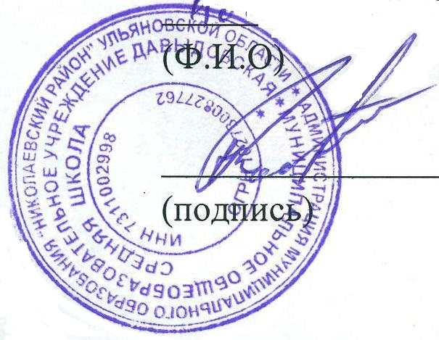

Директор школы Г.Н. Костин

